Τeam Plan

Version: 0.2

VoteGR



## ΠΕΡΙΕΧΟΜΕΝΑ[1]

**Τα μέλη της ομάδας:** **2**

**Τυπικά υποέργα** **3**

**Gantt chart** **4**

**Pert chart** **5**

**Κατανομή Μελών Ομάδας** **5**

**Μέθοδος Εργασίες Ομάδας - Εργαλεία και Οργάνωση** **6**

## 

## 

## 

## Τα μέλη της ομάδας:

|  |  |  |  |
| --- | --- | --- | --- |
| ΕΠΩΝΥΜΟ | ΟΝΟΜΑ | ΑΡΙΘΜΟΣ ΜΗΤΡΩΟΥ | ΕΤΟΣ ΣΠΟΥΔΩΝ |
| Καραβοκύρης | Μιχαήλ | 1059636 | 4ο |
| Κουνέλης | Αγησίλαος | 1059637 | 4ο |
| Κουτσοχέρας | Ιωάννης | 1059638 | 4ο |
| Παπαχρονόπουλος | Γεράσιμος | 1059629 | 4ο |

Editor: Καραβοκύρης Μιχαήλ, Κουτσοχέρας Ιωάννης

Contributors: Κουνέλης Αγησίλαος, Παπαχρονόπουλος Γεράσιμος

## 

## Τυπικά υποέργα

|  |  |
| --- | --- |
| **Τυπικά υποέργα** | **Περιγραφή** |
| ΤΥ 1 | Project-description-v0.1 |
| ΤΥ 2 | Team-plan-v0.1 |
| ΤΥ 3 | Project-plan-v0.1 |
| ΤΥ 4 | Risk-assessment-v0.1 |
| ΤΥ 5 | Feasibility-study-v0.1 |
| ΤΥ 6 | Team-risk-assessment-v0.1 |
| ΤΥ 7 | Use-cases-v0.1 |
| ΤΥ 8 | Domain-model-v0.1 |
| ΤΥ 9 | Robustness-diagrams-v0.1 |
| ΤΥ 10 | Project-code-v0.1 |
| ΤΥ 11 | Sequence-diagrams-v0.1 |
| ΤΥ 12 | Project-code-v0.2 |
| ΤΥ 13 | Class-diagram-v0.1 |
| ΤΥ 14 | Project-code-v0.3 |
| ΤΥ 15 | Test-cases-v0.1 |
| ΤΥ 16 | Project-code-v1.0 |

|  |  |  |  |  |  |
| --- | --- | --- | --- | --- | --- |
| **Δραστηριότητα** | **Αισιόδοξη εκτίμηση διάρκειας** | **Κανονική εκτίμηση**  **διάρκειας** | **Απαισιόδοξη**  **Εκτίμηση διάρκειας** | **Προαπαιτούμενες εργασίες** | **Αναμενόμενη Διάρκεια** |
| ΤΥ 1 | 8 | 10 | 14 | - | 11 |
| ΤΥ 2 | 7 | 10 | 12 | - | 10 |
| ΤΥ 3 | 7 | 9 | 12 | ΤΥ 1 | 10 |
| ΤΥ 4 | 5 | 7 | 9 | ΤΥ 1 | 7 |
| ΤΥ 5 | 5 | 9 | 12 | ΤΥ 1 | 8 |
| ΤΥ 6 | 3 | 4 | 5 | ΤΥ 2 | 4 |
| ΤΥ 7 | 7 | 12 | 14 | ΤΥ 1 | 12 |
| ΤΥ 8 | 8 | 10 | 15 | ΤΥ 1, ΤΥ 3 | 11 |
| ΤΥ 9 | 8 | 10 | 12 | ΤΥ 7 | 10 |
| ΤΥ 10 | 8 | 10 | 12 | ΤΥ 1, ΤΥ 9 | 10 |
| ΤΥ 11 | 5 | 7 | 10 | ΤΥ 9 | 8 |
| ΤΥ 12 | 12 | 15 | 18 | ΤΥ 10 | 15 |
| ΤΥ 13 | 2 | 3 | 5 | ΤΥ 8 | 4 |
| ΤΥ 14 | 12 | 14 | 17 | ΤΥ 12 | 15 |
| ΤΥ 15 | 5 | 7 | 9 | ΤΥ 14 | 7 |
| ΤΥ 16 | 3 | 5 | 6 | ΤΥ 15 | 5 |

## 

## Gantt chart[2]

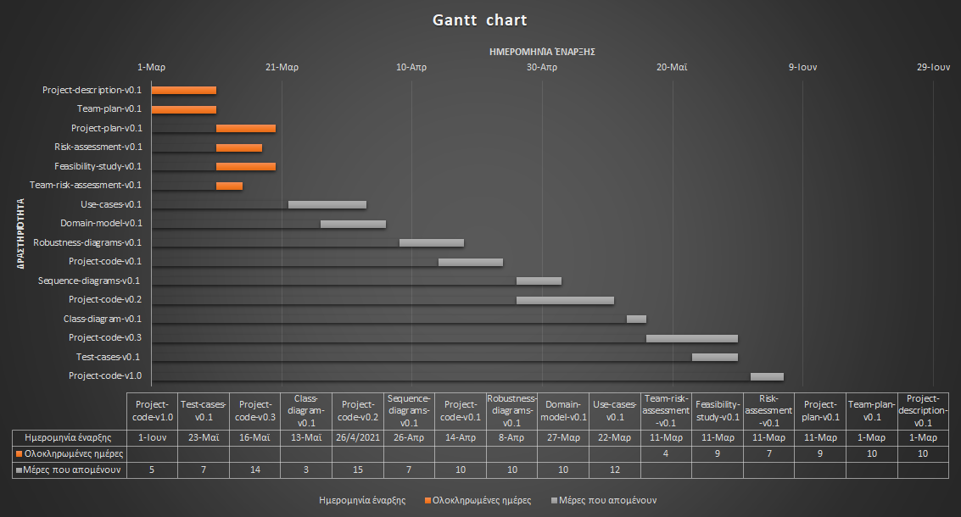

## Pert chart[3]

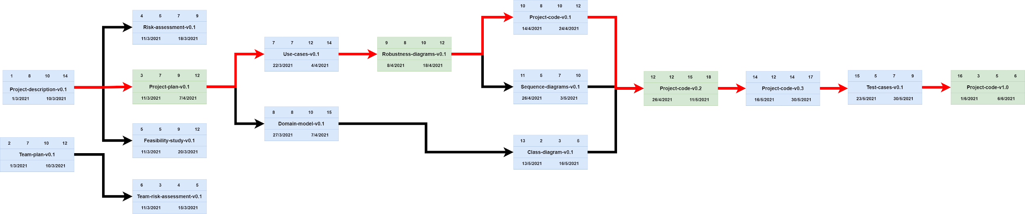

## Κατανομή Μελών Ομάδας[4]

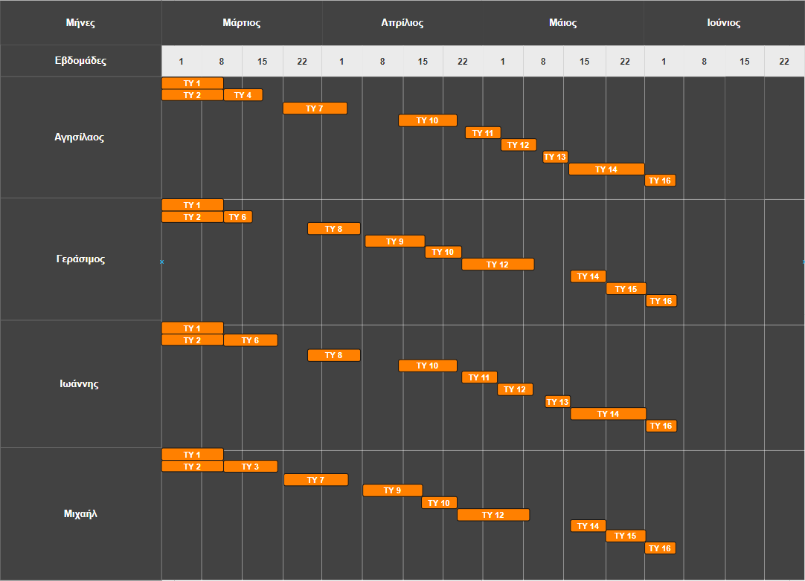

Έγινε αλλαγή στο διάγραμμα που δείχνει την κατανομή εργασιών στα μέλη της ομάδας. Πλέον το ΤΥ 8 πραγματοποιείται από τον Γεράσιμο και το ΤΥ 7 από τον Μιχαήλ.

Στα τυπικά υποέργα δεν έχουμε συμπεριλάβει τα παραδοτέα που πρέπει να ξαναστείλουμε μετά από τις διορθώσεις (Δηλαδή τα versions μετά από τις υποδείξεις των angels). Όταν πρέπει να διορθωθεί κάποιο παραδοτέο, τότε το διορθώνει αυτός που το είχε φτιάξει την πρώτη φορά και οι υπόλοιποι το ελέγχουν.

## Μέθοδος Εργασίες Ομάδας - Εργαλεία και Οργάνωση

Χρησιμοποιήθηκε Google Drive Docs για τη συγγραφή των τεχνικών κειμένων. Η γλώσσα με την οποία θα αναπτυχθεί το έργο είναι Java.

Αποφασίσαμε να ακολουθήσουμε την προσέγγιση διαχείρισης έργου SCRUM, αφού η αρχική περιγραφή της μεθόδου εργασίας της ομάδας μας ήταν πολύ απλοϊκή. Αποτελείται από:

1. **Ιδιοκτήτης του προϊόντος**

Αντιπροσωπεύει τον πελάτη και είναι υπεύθυνος ώστε η επιχείρηση να είναι κερδοφόρα. Δεν παρεμβαίνει σε τεχνικά θέματα, αλλά είναι υπεύθυνος μόνο για την επιχειρησιακή πλευρά του έργου. Ορίζει το χρόνο που χρειάζεται κάθε τυπικό υποέργο του project.

1. **Ομάδα ανάπτυξης**

Αποτελείται από τα 4 μέλη της ομάδας που υλοποιούν το project. Είναι αυτόνομη και υπεύθυνη για την ανάλυση, τον σχεδιασμό και το documentation του προϊόντος. Ορίστηκαν δύο ημέρες μέσα στην εβδομάδα για meetings. Ανάλογα με το φόρτο εργασίες ενδέχεται να γίνονται και συχνότερα.

1. **Αρχηγός του σκραμ**

Είναι υπεύθυνος για την αντιμετώπιση των προβλημάτων που ενδέχεται να προκύψουν στην ομάδα. Διασφαλίζει ότι η ομάδα ακολουθεί την μέθοδο σκραμ και κανονίζει συναντήσεις με όλα τα μέλη ώστε όλοι να είναι εντός χρονοδιαγράμματος.

1. Το κόκκινο χρώμα σηματοδοτεί τις ενότητες στις οποίες έχει γίνει κάποια αλλαγή.
2. Το Gantt chart δημιουργήθηκε στο excel

   Στα τυπικά υποέργα δεν έχουμε βάλει τον έλεγχο που γίνεται από όλα τα μέλη της ομάδας για τα παραδοτέα.

   Όπως φαίνεται στο διάγραμμα, πριν από κάθε παράδοση υπάρχουν λίγες μέρες κενές, στις οποίες γίνεται ο έλεγχος των παραδοτέων.
3. Το διάγραμμα δημιουργήθηκε στο diagrams.net
4. Το διάγραμμα δημιουργήθηκε στο diagrams.net

   Τις ημέρες που όλα τα μέλη έχουν κενές, γίνεται έλεγχος των παραδοτέων ή διόρθωση προηγουμενων παραδοτέων